人类的生产活动与地理环境
一、知识结构
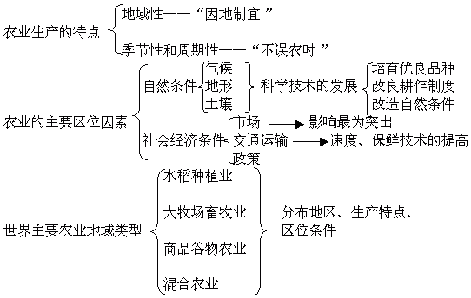
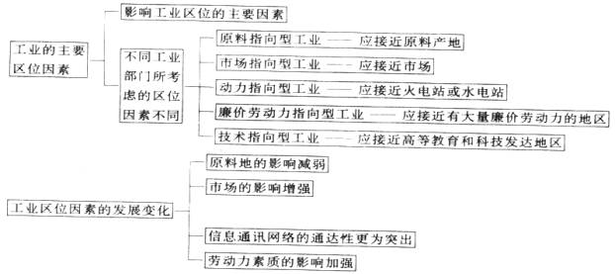
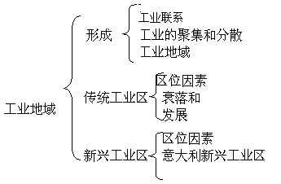
二、重难点解析
1、影响农业布局的主要因素
“影响农业生产和布局的主要因素”为重点内容，学习时要分三个层次去掌握。
第一层次是要知道影响农业生产和布局有哪些主要因素。这些因素包括自然条件（主要有气候、地形、土壤等要素）、社会经济因素（主要有人口和劳动力状况、经济地理位置、工业化、科学技术及商品经济的发达程度）。
第二层次是理解各自然条件和社会经济因素怎样影响农业生产和布局。如气候是影响农业生产和布局最重要的自然条件，不同的光热条件适合种植不同的农作物，对复种指数和产量高低的影响很大。地形可以影响垦殖指数，在山区还可形成垂直农业；在城市与工矿区周围多形成乳、蛋、菜生产基地，就与其经济地理位置有关，等等。
第三层次是用影响农业生产和布局的主要因素分析农业生产布局的实例。这些实例，可以是课本上的，也可以是课本之外的。第三层次是掌握“影响农业生产和布局的主要因素”理论的最高层次。学习理论是为了学习解决实际问题，将所学理论在新情景下运用，使所学的知识变为有用的知识，能力得到提高。
2、影响农业主要因素的分析方法
（1）要用联系的观点看问题。影响农业生产的因素之间是相互联系、相互影响、相互制约的，不能孤立分析问题。如美国乳畜带的形成，从自然条件分析，这里土壤贫脊（为灰和灰棕壤），地形破碎，降水较多，日照较少。不利于发展其他耕作业，而便于生长青贮玉米；这里的居民多为西欧、北欧移民的后裔，具有发展畜牧业的传统经验和技术；乳畜带从区位来讲临近美国工业集中区、城市、人口密集区，对乳畜产品需求量大。因而从三方面考虑，决定了美国乳畜带的布局区位和合理性。
（2）用发展的观点分析问题。随着社会生产的发展，影响农业生产的因素也在发生变化。如随着工矿业和城市的发展，原来的农业布局结构和影响因素就要发生变化，在工矿区或城市周围就会形成城郊农业带，这时主要影响因素就是工业和城市的发展。
（3）抓主要矛盾。影响农业生产的因素，从理论上讲同等重要，不可重此轻彼，但在某一区域、某一时间一定有一个主要因素。如影响珠江三角洲的自然条件，光、热、水充足，这是农业发展的有利条件，但这里地势低洼，容易积水，酿成涝灾，所以地形成为此区域农业发展的限制因素，也就成为影响珠江三角洲农业发展的主要因素。
3、世界典型农业地域类型的分析
农业地域 | 美国的谷物农业区 | 亚洲东部的水稻种植区 | 阿根廷的大牧场畜牧业
主要特点 | 生产规模大  机械化水平高 | 小农经营；单位面积产量高；机械化水平低；水利工程量大；科技水平低。 | 大规模经营；商品率高，大量出口
形成原因 | 优越的自然条件；便利的交通运输；地广人稀；高度发达的工业；先进的科技 | 高温多雨或雨热同季的气候；河流下游的冲积平原；人口稠密，劳动力丰富；种植历史悠久 | 气候温和，草类茂盛；地广人稀；交通便利
4、农业的投入、产出与农业的分类
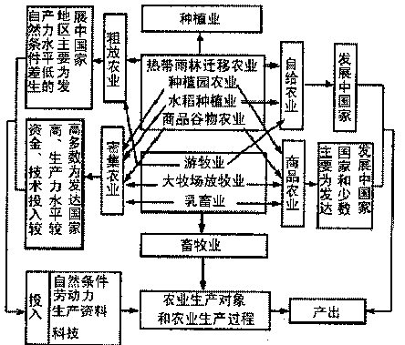
说明：①生产资料投入随着生产力和经济水平的提高，此项投入比重逐渐增加。②现代农业中，加大科技投入，成为提高农业生产的重要手段。
5、三次技术革命与工业
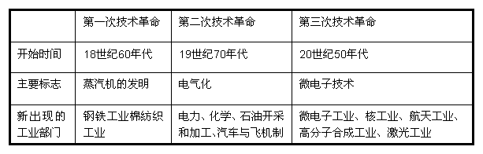
6、主要工业类型
比重大的投入因素 | 工业类型 | 分布 | 举例
原料 | 资源密集型工业 | 经济水平较低的地区，并受资源分布的影响 | 采掘业、农产品加工
劳动力 | 劳动密集型工业 | 经济水平较低、有大量廉价劳动力的地区 | 纺织、普通服装，电视机装配等
资金 | 资金密集型工业 | 经济水平较高的地区 | 钢铁工业、化工工业
技术 | 技术密集型工业 | 科技和高等教育发达的地区 | 电子工业、核工业
7、以钢铁工业为例认识工业布局的变化
钢铁工业是重要的工业部门，也是具有长久历史的老工业部门。近几十年来，钢铁工业的布局正在发生变化。学习时首先应该了解发生了怎样的变化。钢铁工业布局的变化主要表现在以下两个方面：①钢铁工业从世界范围来说，主要集中在发达国家，其变化是发展中国家的钢铁工业正在崛起，中国、韩国、巴西、印度等国的钢铁工业都有了相当规模，其中我国的钢产量已居世界第一位。②钢铁工业布局方式原来主要靠近煤矿、铁矿，如我国的鞍山、乌克兰的克里沃罗格、美国的匹兹堡等，都属于这种情况；现在在远离煤矿、铁矿的沿海地区出现了较多的大型钢铁厂，如日本的福山、意大利的塔兰托、法国的敦刻尔克和中国的宝山钢铁厂，都布局在沿海港口，属于临海型工业布局。
再就是要分析布局变化的原因。对于第一个变化，要认识到钢铁工业的发展是发展中国家经济变化的一个重要表现，但是应该指出的是，发展中国家经济发展也存在不平衡，还有不少发展中国家工业相当落后，没有现代化的钢铁工业。对于第二个变化，要认识到科学技术的发展对工业布局起着越来越大的作用，科学技术越发展，自然条件对工业布局的影响程度就越小。早期钢铁工业布局为什么强调靠近煤矿、铁矿？因为煤和铁矿石是钢铁工业主要的燃料、原料，消耗量很大，钢铁企业靠近煤矿、铁矿可以减少运输费用，降低成本。科学技术的发展，使得钢铁生产过程中原料消耗和能耗大大降低，使得运输条件改变，特别是大型船只的出现，运输费用也大大降低，再加上巴西、澳大利亚特大型铁矿的发现和开发等因素，使之出现临海型的钢铁工业布局。

三、典型例题分析
1.我国糖料作物分布具有“南蔗北甜”的特点，它反映了农业生产具有：（ ）
A、季节性 B、周期性 C、地域性 D、随意性
【解题思路】 本题重点考查的是关于农业生产特点的知识，农业生产不同于其他物质生产部门，是以动物和植物为生产对象的。不同的动植物生长需要不同的自然条件，同时各个国家的技术水平和政策也有很大差别，这就造成了农业生产的地域性，针对农业生产的地域性，我们应该本着“因地制宜”的原则，在不同的地区种植不同的农作物。本题中“南蔗北甜”是指南方种植甘蔗这种糖料作物，而北方种植的糖料作物是甜菜。这种分布规律正是南北方自然条件存在差别的结果，体现了农业生产的地域性。
【正确答案】 C
2．将农业的输入要素按自然和人文两类归纳，同属一类的是( )
A．化肥、技术、机械、农药、劳动
B．降水、化肥、机械、劳动、土地
C．光照、降水、土地、灌溉、化肥
D．种子、降水、劳动、土地、资本
【解题思路】 首先明确“农业的输入要素”，即为影响农业的因素。其次回顾影响因素的类别和层次关系。本题很容易用排除法否定B、C、D项。
【正确答案】 A
3．下列关于影响农业生产和布局主要因素的叙述，正确的是( )
A．光热条件好的地区，复种指数高
B．地表崎岖的丘陵、垦殖指数一般低于平原
C．红壤土层厚、结构好、肥力高，有利于农作物自然生长
D．在交通枢纽地区，有利于发展大规模的商品性农产品
【解题思路】 影响农业因素主要有：自然条件（气候、水源、地形、土壤），社会经济条件（国家政策和措施、城市及工业分布、市场需求量），农业技术改革（农业机械化、电气化、科学育种、耕作和施肥）。由于红壤是在高温多雨环境下发育而成的一种土壤，含铁、铝成分较多，有机物少，酸性强，土质粘重，是我国南方的低产土壤。所以排除选项C。
【正确答案】 A B D
4．1999年夏天，荔枝在京津塘地区售价偏低，其原因主要有（ ）
A．北方居民普遍不喜食荔枝
B．京津地区荔枝丰收
C．逢荔枝挂果“大年”，京津荔枝供应量偏多
D．海运直达，运费降低
【解题思路】 选项A明显常识错误。京津为温带地区，不能种植荔枝，所以选项B错误。荔枝易腐烂，不可能选择运速慢的海运。
【正确答案】 C
5．我国林业可持续发展的措施有 ( )
A．坡度大于25°的耕地退耕还林还草
B．大规模改良现有草原发展林木生产
C．在青藏高原和塔里木盆地大面积植树造林
D．把用材林的采伐量控制在生长量之下；
【解题思路】 坡度大于25°的耕地容易水土流失，不宜作为耕地，应发展为草地和林地。草原与林地对自然环境要求是不同的，不能简单变换。塔里木盆地短缺水资源，无法大面积植树造林。
【正确答案】 AD
6．下列工业分散现象中，受廉价劳动力因素驱动的是( )
A．“硅谷”的企业在东南亚设分厂
B．鲁尔区的钢铁企业在荷兰沿海建炼铁厂
C．上海的纺织工业在新疆建纺织厂
D．美国的汽车企业在瑞士建齿轮厂
【解题思路】 战后世界工业生产和布局由集中→分散的表现：①很多发达国家工业由一个地区转向另一个地区。②大工业城市周围出现工业卫星城。③某些工业发达国家在劳动力低廉的发展中国家办厂。从这个角度考虑，A选项正确。荷兰、瑞士是发达国家，劳动力工资水平高；上海在新疆建纺织厂，一是接近原料(长绒棉)地，二是为了支援西部地区的建设。
【正确答案】 A
7．下图表示某种工业区位选择的历史发展阶段，读图回答（1）～（2）题
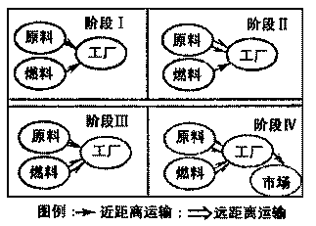
（1）区位选择与图中所示发展阶段相符合的工业部门是( )
A．钢铁工业 B.化学工业 C.纺织工业 D.电子工业
（2）图中反映出，对该种工业区位的选择( )
A.原料地的吸引力越来越强 B.燃料地的吸引力越来越强
C.市场的吸引力越来越强 D.交通运输的影响一直很弱
【解题思路】 解答本题关键在于：①明确纺织工业、化学工业、钢铁工业、电子工业等的主导区位因素各是什么。②明确图示含义。题中的工业区位选择的变化为：
阶段Ⅰ接近原料、燃料产地，阶段Ⅱ接近燃料地、远离原料地，阶段Ⅲ接近原料地、远离燃料地，阶段Ⅳ远离燃和原料地，接近市场。这说明三点：①交通运输条件的改善，使原料地对工厂区位的影响减弱。②超高压输电技术的提高，使燃料地对工业区位的影响减弱。③市场的吸引力加强，促使工业区位选择远离燃料和原料产地。
【正确答案】 （1）A （2）C
8.下图是美国本土某种工业生产厂的分布图，读图并结合所学地理原理回答下列各题。
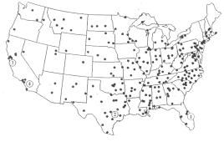
（1）该工业的布局属于( )
A、资源指向型 B、市场指向型 C、技术指向型 D、动力指向型
（2）该工业最有可能是( )
A、飞机制造工业 B、机车制造工业
C、瓶装饮料工业 D、高档时装工业
（3）美国最大的电子工业中心位于图中( )
A、①地区 B、②地区 C、③地区 D、④地区
【解题分析】 正确选出第（1）题的答案是最关键的一步。你需要以第（1）题中所给的四个选项作参考去分析这幅图，看看代表某工厂的这些点，在分布上有什么特点？我们从图中不难看出，该类工厂分布较广，但东部地区比西部地区密集，而且与美国人口和城市的分布比较一致。这样就可以断定该工业应该属于“市场指向型”。由此往后，第（2）、（3）题就很容易回答了。
【正确答案】 （1）B （2）C （3）C
9.根据我国农业部2003年2月的《优势农产品区域布局规划》，四种农作物的优势生产区域如下图所示。读图回答下列问题。
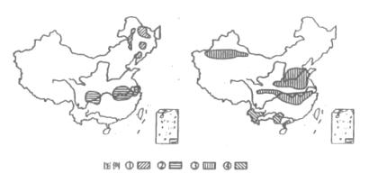
（1）图例①、②、③、④代表的四种农作物依次是（单选）( )
A、大豆、甘蔗、油菜、棉花 B、棉花、大豆、油菜、甘蔗
C、油菜、甘蔗、棉花、大豆 D、大豆、油菜、棉花、甘蔗
（2）上述四种农作物优势产区确定的主要依据是（双选）( )
A、自然条件 B、交通条件 C、劳动力因素 D、产业化基础
（3）实施优势农产品区域布局的主要目的是（双选）( )
A、增强农产品的市场竞争力 B、加快城镇化的进程
C、因地制宜发挥地区优势 D、缩小地区差距
【解题分析】 该题解题的关键是根据四种作物的图例符号在图中的集中分布地区，正确判定各自所代表的作物类型。第（1）题的正确与否直接关系到（2）、（3）题的作答。图例①集中分布在我国东北地区，根据题中选项所给出的四种作物，集中分布在东北地区的只有“大豆”，这样就可以把选项B和C淘汰；再看图例②集中分布在长江流域，应该是“油菜”，这样就可以把选项A淘汰；到此正确选项D就可以确定了。如果不放心还可以用图例③分布在黄河下游地区、南疆地区和长江中游地区的棉花，以及图例④集中分布在云南、广西、广东等省区的甘蔗来进一步印证。第（2）、（3）题的解答一定要扣住主题干中的“《优势农产品区域布局规划》”这一信息进行分析。
【正确答案】 （1）D （2）A D （3）A C
10．读“某地工业联系图”，内地某大型铁矿附近有炼焦煤、石灰石、粘土矿和丰富的地下水资源。该地区接近河流和铁路干线，周围是盛产小麦、棉花的农业地区，根据上述信息，完成下列要求。
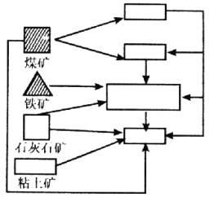
（1）随着大型铁矿的开发，该地将建立焦化厂、钢铁厂、发电厂和水泥厂请将这四个工厂的名称填人工业联系图空白框内。
（2）该地的主导工业部门是:
（3）下面四种工厂中，在该地建厂条件较好，并和主导工业联系密切的是( )
A、重型机械厂 B、精密仪表厂 C、造船厂 D、棉纺厂
（4）从当地农业需要和综合利用资源方面考虑，该地还将建立氮肥厂，其原料供应的有利条件是:
（5）为了充分利用当地资源，该地还可能建立的轻工业厂有（说出两个）
解析:
（1）以单一煤炭为原料的工厂可能是发电厂和焦化厂，而其他所有的工厂都需要电能，所以可以判定，第一框内是发电厂，第二框内是焦化厂；钢铁厂需要的主要燃料是焦炭，原料是铁矿，添加剂是石灰石，据图分析第三空框肯定是钢铁厂，剩下第四空框当然是水泥厂，它的原料主要是石灰石、粘土和钢铁厂的废渣，还应包括火电厂的粉煤灰等，燃料仍然是煤。
（2）因该地区的电厂、煤矿、焦化厂都是围绕钢铁厂服务的，所以其主导工业部门应该是钢铁工业。
（3）重型机械制造需要大量钢铁，与主导产业钢铁产业最为密切，所以应选择重型机械厂。
（4）焦化厂可回收焦炉煤气中的氨，作为氮肥厂的原料。
（5）周围地区盛产小麦，所以可以建立面粉厂、食品厂，周围还是棉区所以还可建纺织厂，丰富的地下水是饮料厂原料。这些工业部门既可满足市场需要，又可以平衡当地职工性别构成的社会需要
答案：
（1）从上到下依次为：发电厂、焦化厂、钢铁厂、水泥厂
（2）钢铁工业
（3）A
（4）焦化厂回收焦炉煤气中的氨，生产氮肥
（5）食品厂、棉纺厂、面粉厂

